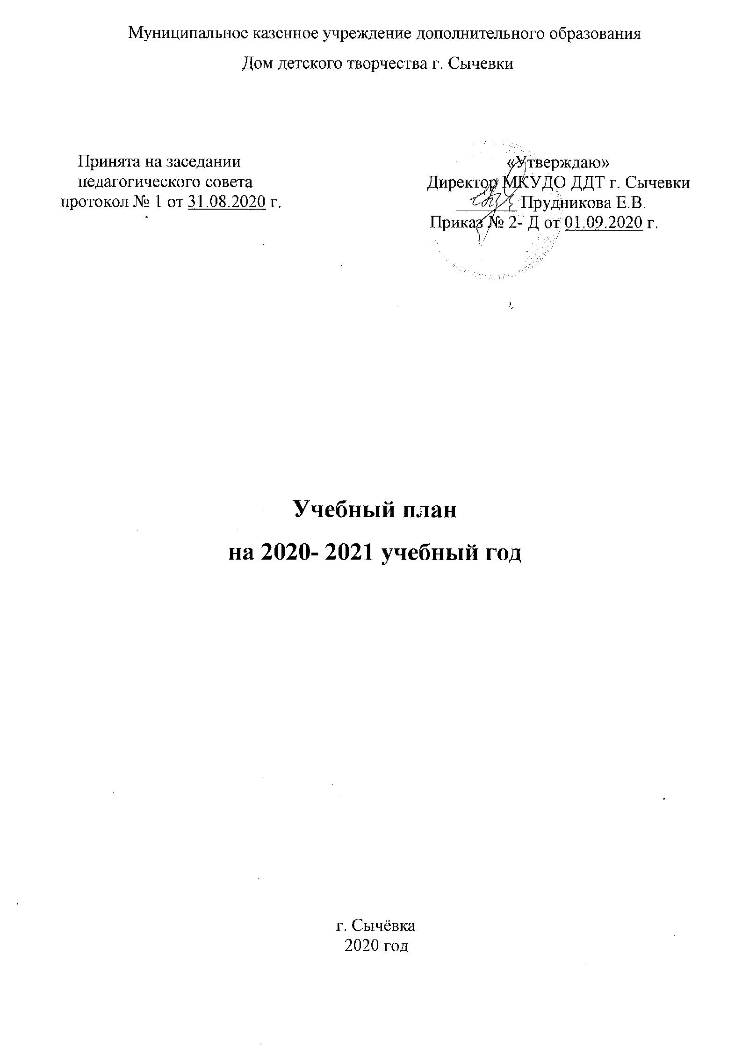

Пояснительная записка
Учебный процесс в МКУДО ДДТ г.Сычевки ведётся в соответствии с годовым Учебным планом, принятым на педагогическом совете и утвержденным приказом директора. Он является исходным нормативным документом, предназначенным для планирования и организации образовательного процесса, определяя направленность, содержание и обучение творческих объединений ДДТ.
Учебный план разработан в соответствии с Федеральным законом «Об образовании в Российской Федерации» № 273- ФЗ от 29.12.2012 г., приказом Министерства просвещения Российской Федерации от 9 ноября 2018 г. № 196 «Об утверждении Порядка организации и осуществления образовательной деятельности по дополнительным общеобразовательным программам», Постановлением Главного государственного санитарного врача РФ от 04.07.2014 № 41 «Санитарно- эпидемиологические требования к устройству, содержанию и организации работы образовательных организаций дополнительного образования детей», Уставом учреждения, Лицензии на осуществление образовательной деятельности, Муниципальным заданием на 2020 год и локальными актами Учреждения на основе социального заказа родителей, интересов и индивидуальных особенностей детей от 5 до 18 лет, а также кадровых, методических и экономических возможностей.
Учебный план на 2020- 2021 учебный год составлен в соответствии со штатным расписанием Дома детского творчества, по плану предусмотрено 257 учебных часов. В 13 творческих объединениях по комплектации в ………. группах занимаются 598 обучающихся (из них 117 дошкольников). Первого года обучения 327 обучающихся, второго года обучения 129 обучающихся, третьего года обучения 44 обучающихся, четвертого года обучения 35 обучающихся, пятого года обучения 13 обучающихся. Для 50 обучающихся организована работа по индивидуальному плану.
МКУДО Дом творчества г. Сычевки работает в режиме 5- дневной учебной недели и обеспечивает необходимые условия для личностного развития, укрепления здоровья, профессионального самоопределения и творческого труда обучающихся через реализацию дополнительных общеобразовательных программ.
Образовательный процесс строится по 14 дополнительным общеобразовательным программам, которые учитывают возрастные и индивидуальные особенности детей. 5 программ являются одногодичными, 2- 2-х лет обучения, 3- 3-х лет обучения, 2- 4-х лет обучения, 1- 5 лет обучения/
Все программы рассмотрены и приняты педагогическим советом МКУДО ДДТ г.Сычевки и утверждены директором учреждения. Большинство программ прошли апробацию и проверку на практике. Все программы содержат титульный лист, пояснительную записку, учебный план, календарный учебный график, содержание разделов и тем, методическое обеспечение программы, список литературы.
Учебный план отражает направленность, наименование программ, возраст обучающихся, количество учебных часов по программам и годам обучения, количество учебных групп и обучающихся, срок реализации программ.
Организация образовательного процесса
Основной формой образовательной работы с обучающимися являются занятия в творческих объединениях.
Преобладающей формой занятия является групповая, индивидуальная работа используется в работе объединений художественной, технической направленностей для подготовки детей к конкурсам, выставкам, концертам и выступлениям, а также с детьми, требующими дифференцированного индивидуального подхода.
Минимальный численный состав объединения колеблется от 10 до 15 человек в возрасте от 5 до 18 лет. Группы художественной направленности декоративно- прикладного творчества делятся на подгруппы по 8- 10 человек в зависимости от специфики направлений творческих объединений (это связано с повышенной опасностью травматизма при работе с ножницами, иголками, утюгом и т.д). Деятельность обучающихся в ДДТ осуществляется как в одновозрастных, так и в разновозрастных объединениях, по группам и индивидуально.
Для занятий в объединениях первого года обучения по программе одной тематической направленности предусматривается 4 академических часа в неделю, второго и последующих- 6 академических часов в неделю (в расчете на одну группу).
Образовательный процесс в ДДТ осуществляется в течение всего календарного года. Начало учебного года- 1 сентября.
Продолжительность учебного года по общеобразовательным общеразвивающим программам дополнительного образования детей не менее 36 недель (с 01 сентября по 31 мая). В каникулярное время образовательный процесс не прекращается: проводятся индивидуальные занятия и воспитательные мероприятия. В период летних каникул могут реализовываться летние краткосрочные программы в творческих объединениях.
Недельная нагрузка на одну группу определяется администрацией по согласованию с педагогом в зависимости от профиля объединения, возраста обучающихся, продолжительности освоения данной программы. Занятия проводятся 2- 3 раза в неделю.
Занятия в объединениях начинаются с 09- 00 и заканчиваются в 18- 00. Расписание составляется с опорой на санитарно- гигиенические нормы с учетом загруженности кабинетов, сменности занятий в общеобразовательных школах, пожеланий родителей и обучающихся, по представлению педагогов.
Продолжительность занятий исчисляется в академических часах:
- 30 минут для дошкольников, хореографических объединений (для детей в возрасте до 8 лет) и для объединения с использованием компьютерной техники (для детей в возрасте до 10 лет)
(в соответствии с СанПинами);
- 45 минут для детей младшего, среднего и старшего школьного возраста. Перерывы между занятиями 10 минут.
Комплектование учебных групп осуществляется по дополнительным общеобразовательным общеразвивающим программам- с 01 по 11 сентября.
Основанием для зачисления обучающихся в творческие объединения является заявление по установленному образцу родителя (законного представителя) ребенка.
Каждый ребенок имеет право заниматься в нескольких объединениях и менять их.
Обучение по общеобразовательным общеразвивающим программам дополнительного образования детей в МКУДО ДДТ г.Сычевки бесплатное.
Учебный процесс осуществляют 11 педагогов дополнительного образования, 2 из которых имеют высшее образование, 9- среднее и среднее специальное образование. По уровню квалификации педагогов: 1- высшую, 5- первую квалификационную категорию, 5- не имеет квалификационной категории (1 педагог- совместитель).
Содержание учебного плана
Содержание и логика учебного плана отражает цели и задачи ДДТ, ориентировано на реализацию идеи развития личности ребенка, на формирование и развитие творческих способностей учащегося в общем, интеллектуальном плане, на его самовыражение и самоопределение, а также на обеспечение условий для реализации творческого потенциала педагога.
Образовательная деятельность проводится по дополнительным общеобразовательным общеразвивающим программам, принятым на педагогическом совете ДДТ и утверждённым приказом директора.
Содержание дополнительных общеобразовательных общеразвивающих программ и сроки обучения по ним определяются образовательной программой, разработанной и утверждённой ДДТ. Образовательная программа включает в себя дополнительные общеобразовательные общеразвивающие программы следующих направленностей: художественной, технической, социально- педагогической, физкультурно- спортивной.
Программы художественной направленности ориентированы на развитие творческих способностей детей. Программы содержат систему художественно- творческих заданий и способствуют: передаче и накоплению у обучающихся опыта эмоционально- ценностного отношения к миру; приумножению опыта творческой деятельности; становлению умений и навыков изобразительной, декоративно- прикладной, хореографической, музыкальной и театральной деятельностей с учетом возрастных особенностей детей; передаче духовного опыта человечества.
Программа технической направленности ориентирована на развитие технического мышления, технических умений и навыков, освоение компьютерных и кино- технологий.
Программа социально- педагогической направленности нацелена на раннее развитие способностей детей, приобретение умений и навыков подготовки к школе, способствуют социальной адаптации дошкольников.
Программа физкультурно- спортивной направленности ориентирована на получение основных знаний и умений, необходимых для улучшения физической формы.
Образовательный процесс в учреждении организуется в соответствии с индивидуальными учебными планами в творческих объединениях, сформированными в группы обучающихся одного возраста или разных возрастных категорий (разновозрастные группы), являющиеся основным составом объединения, а также индивидуально. Для отслеживания результатов деятельности обучающихся в творческих объединениях проводятся мониторинги, анкетирование, тестирование, собеседование и т.п. Показателем качества образовательной услуги, а также промежуточной и итоговой аттестацией является участие и победы творческого объединения в мероприятиях, конкурсах, соревнованиях, олимпиадах, конференциях, выставках, фестивалях и т.д. Списки используемой литературы, методических пособий, познавательной литературы для обучающихся, материально- техническое оснащение занятий прописываются педагогом в каждой дополнительной общеобразовательной общеразвивающей программе индивидуально.
Худо  жественная | Название  творческого объединения,  общее  количество  обучающихся | Форма занятий  (групповые, индивидуальные),  срок освоения программы | Учебные группы |  | Возраст детей | Количество учебных часов в неделю на одну учебную группу | Итого часов в неделю
 |  |  | Год  обучения | Количест  во детей
 | «Изостудия»  Пушкова О.В.  (93 обуч.) | групповые  индивидуальные  3 года обучения | 1 (дошк)  1  1  2  2  3  инд. | 12  15  16  13  13  12  12 | 6  6-7  7-8  8-10  7-9  11-14  10-14 | 4  4  4  6  6  6  1 | 31
 | «Рукодель-  ница»  Клименкова Е.С.  (20 обуч.) | групповые  1 года обучения | 1  1 | 10  10 | 7-8  8-10 | 4  4 | 8
 | «Театральный»  Левонюк Н.Г.  (53 обуч.) | групповые  индивидуальные  4 года обучения | 1  1  2  3  4  инд. | 9  10  10  10  8  6 | 7-8  7-8  13-16  7-9  8-9  4-6 | 4  4  6  6  6 | 30
 | «Мастерица»  Соловьёва Е.Л.  (46 обуч.) | групповые  индивидуальные  2 года обучения | 1  1  2  2  инд. | 10  10  10  10  6 | 8-9  8-9  10-13  10-13  13-17 | 4  4  6  6  2 | 22
 | «Батик»  Петрова И.В.  (55 обуч.) | групповые  индивидуальные  3 года обучения | 1  1  2  2  3  инд. | 10  10  10  10  10  5 | 7-15  10-14  10-15  11-14  10-13  12-17 | 4  4  6  6  6  4 | 30
 | «Вокал»  Ананьева Т.П.  (67 обуч.) | групповые  индивидуальные  5 года обучения | 1  2  4  4  5  инд (ст)  инд (дош) | 15  12  10  9  13  2  6 | 11-12  6 | 4  6  6  6  6  2  4 | 34
 | «Клуб любителей музыки»  Красникова Э.Д.  (29 обуч.) | групповые  2 года обучения | 2  2  1  инд. | 9  8  7  5 | 9  10  6 (дош)  7-12 | 2  2  2  2 | 8
 | «Танцевальный»  Ватолина А.А.  (8 обуч.) | групповые  4 года обучения | 4 | 8 | 10 | 4 | 4
 | «Танцы»  Иванова Д.А.  (89 обуч.) | групповые  3 года обучения | 1 (дошк)  1  1  2  2  3  инд. | 16  14  16  12  12  12  7 | 5-6  6-8  8-10  8-10  8-11  10-17  10-15 | 4  4  4  6  6  6  2 | 32
 | «Взгляд»  Соловьёва Е.Л.  (15 обуч.) | групповые  1 год обучения | 1  1 | 7  8 | 8- 9  8-10 | 4  4 | 8
Соци  ально-педаго  гичес  кая | «Школа раннего развития»  Юшкова А.А.  (70 обуч.) | групповые  индивидуальные  1 год обучения | 1  1  1  1  1  1  1 | 8  9  9  8  15  9  12 | 6  6  6  6  6  5  5 | 8  4  4  4  4  3  3 | 30
Техни-  ческая | «Компьютерная грамотность»  Покровская А.А.  (41 обуч.) | групповые  индивидуальные  1 год обучения | 1  1  1  1  инд. | 10  10  10  10  1 | 7-8  8-10  9-11  9-11  9 | 4  4  4  4  2 | 18
Физ  культурно- спортивная | «Детский фитнес»  Иванова Д.А.  (12 обуч.) | групповые  1 год обучения | 1 | 12 | 8- 11 | 2 | 2
Количество детей:  Итого часов к финансированию: |  |  |  |  |  |  | 598  257

